|  |  |  |
| --- | --- | --- |
| .  FAA3  www.faa-dz.orgC:\Users\HP\Desktop\SBIHI.png | **FEDERATION ALGERIENNE D’ATHLETISME**  **Ligue d’Athlétisme de la Wilaya de chlef**  **Challenge NATIONAL de Cross Country**  **« Chahid Ahmed klouch »**  **chlef le : 04 janvier 2020** | C:\Users\HP\Desktop\SBIHI.png |

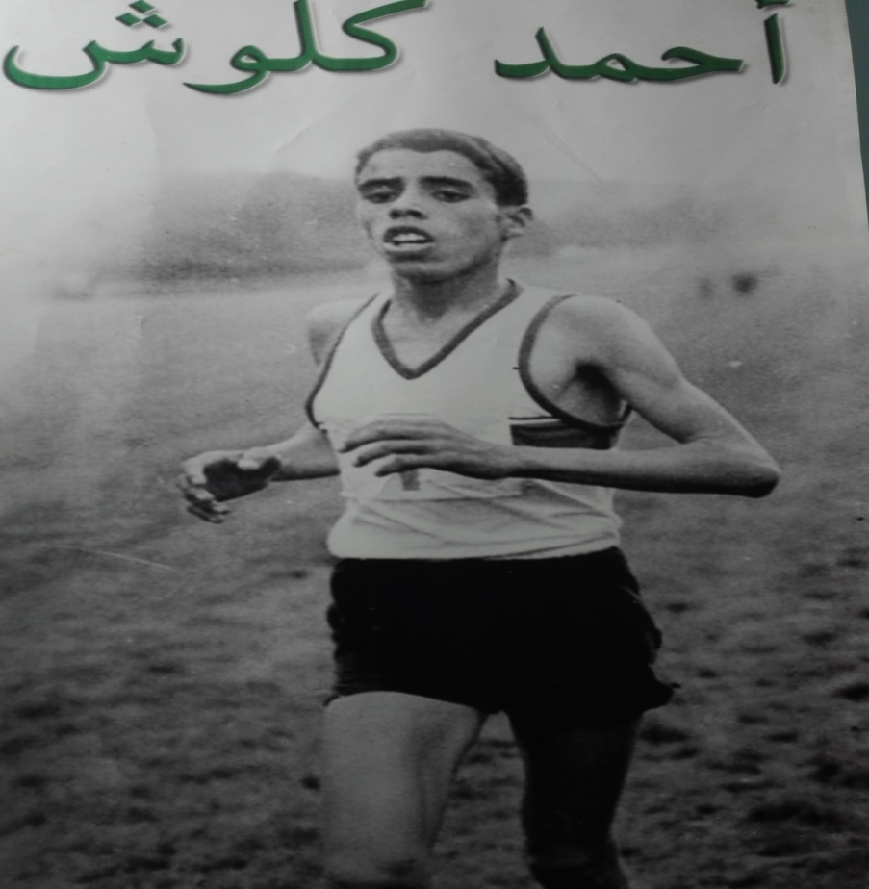

**Email : lwac@gmail.com**

**TEL : PRESIDENT 07.70110355/05.51663166 DTW** : 07.72.66.93.70 **DOS :** 07.71.84.23.32 **SG** : 0782249879

|  |  |  |
| --- | --- | --- |
| .  FAA3  www.faa-dz.org | **FEDERATION ALGERIENNE D’ATHLETISME**  **Direction de la jeunesse et des sports**  **Ligue d’Athlétisme de la Wilaya de chlef** |  |

**Règlement Technique**

**Article 01 :** La 47ème édition du Challenge National "Ahmed Klouch " aura lieu **Le 04/01/2020** Au parcours Ahmed klouch CHEGGA chlef

**Article 02*:*** l’accueil des délégations est fixé pour le vendredi 03/01/2020 de **14h00 à 18h00** au siège C.L.S a coté de la salle OMS M’hamed Nasri Chlef

**Article 03*:*** la participation est ouverte à tous les athlètes et clubs régulièrement affiliés

À la FAA Pour la Saison 2019/2020

**Article 04** : Auront droit de participer au challenge national de cross country les athlètes titulaires d’une licence puce FAA 2016-2017 selon les catégories d’âge suivantes :

|  |  |  |
| --- | --- | --- |
|  | **Filles et Garcons** | |
|  | **Catégories** | **Né en** |
| **1** | **Benjamins** | **2008.2007** |
| **2** | **Minimes** | **2006-2005** |
| **3** | **U18** | **2004-2003** |
| **4** | **U20** | **2002-2001** |
| **5** | **Seniors** | **2000 et +** |

- La présentation de la licence est obligatoire. Saison : 2019/2020

- Les engagements et les retrait de dossards s’effectuent des l’arrives des délégations le 03/01/2020

**Article 05** : les frais de séjour s'élèvent **à 800,00 Da par personne (dîner + découcher du 03.01.2020) + (Petit déjeuner du 04.01.20207).**

-Le payement se fait en espèce.

**Article 06 :** Le dernier délai de confirmation est fixé le **01.01.2020 à 12H** (midi)

*- pour les confirmations soient prises en considération que les clubs qui sont tenues de nous faire parvenir la fiche d’engagement (ci-jointe) dûment remplies avant la date : **01.01.2020** à 16h00.au fax N°: 027 77 42 22 - 027 77 33 28 ou email ; lwachlef@gmail.com

Les clubs ayant confirmés leur participation et ne pouvant se déplacer pour Diverses raisons sont priées de nous aviser 48 heures au plus tard avant la compétition.

**Article 07** La participation et l’engagement se fait sur 06 Athlètes, 04 seront classés.

**Article 08**: Des primes et des récompenses consistantes seront allouées aux lauréats

**Article 09 :** Le programme des courses est arrêté comme suit**:**

**Samedi 04 Janvier 2020**

|  |  |  |  |
| --- | --- | --- | --- |
| **Horaire** | **Catégories** | **Distances** | **Participation** |
| **- 09h 00** | **Cérémonie d’ouverture** | | |
| **- 09h 10** | **Benjamines filles** | **1700m** | **National** |
| **- 09h 25** | **Benjamins garçons** | **2200m** | **National** |
| **- 09h40** | **Minimes filles** | **2200m** | **National** |
| **- 10h00** | **Minimes garçons** | **3200m** | **National** |
| **- 10h10** | **U18 filles** | **3500m** | **National** |
| **-10h30** | **U18 garçons** | **4200m** | **National** |
| **- 11h 00** | **U20 garçons** | **5700m** | **National** |
| **- 11h 30** | **U20 filles+ seniors dames** | **5700m** | **Magrébin** |
| **- 11h 55** | **Seniors hommes** | **9600m** | **Magrébin** |

**Récompenses**

1. **Primes individuel**

|  |  |  |  |  |  |
| --- | --- | --- | --- | --- | --- |
|  | **1er place** | **2ème place** | **3ème place** | **4ème place** | **5ème place** |
| **B/Fille** | 3.000.00 | 2.500.00 | 2.000.00 | 1.000.00 | 1.000.00 |
| **B/ Garçons** | 3.000.00 | 2.500.00 | 2.000.00 | 1.000.00 | 1.000.00 |
| **M/Filles** | 4.000.00 | 3.000.00 | 2.000.00 | 1.000.00 | 1.000.00 |
| **M/Garçons** | 4.000.00 | 5.000.00 | 2.000.00 | 1.000.00 | 1.000.00 |
| **U18/Filles** | 6.000.00 | 5.000.00 | 4.000.00 | 3.000.00 | 2.000.00 |
| **U18/Garçons** | 8.000.00 | 6.000.00 | 4.000.00 | 3.000.00 | 2.000.00 |
| **U20/ filles** | 15.000.00 | 10.000.00 | 8.000.00 | 5.000.00 | 3.000.00 |
| **U20/Garçons** | 20.000.00 | 15.000.00 | 10.000.00 | 7.000.00 | 5.000.00 |
| **S/ dames** | 70.000.00 | 50.000.00 | 40.000.00 | 20.000.00 | 15.000.00 |
| **S/Homme** | 80.000.00 | 60.000.00 | 40.000.00 | 20.000.00 | 15.000.00 |

B**) Coupes et médailles:**

a) Les médailles seront attribuées aux trois premiers de chaque course.

b) Les coupes seront octroyées aux trois premières équipes de chaque cours **President: 07.70.11.03.55 - 05.51.66.31.17 Fax : 027 77 42 22**

**DTW : 07 72 66 93 70 secrétaire : 07 82 24 98 79**

**Email :** [**lwachlef@gmail.com**](mailto:lwachlef@gmail.com) **www.facebook.com/Klouch-chlef**

|  |  |  |
| --- | --- | --- |
| .  FAA3  www.faa-dz.orgC:\Users\HP\Desktop\SBIHI.png | **FEDERATION ALGERIENNE D’ATHLETISME**  **Ligue d’Athlétisme de la Wilaya de chlef**  **Challenge NATIONAL de Cross Country**  **« Chahid Ahmed klouch »**  **chlef le : 04 janvier 2020** | C:\Users\HP\Desktop\SBIHI.png |

Club: …………………………………………………………………….…………………………….……………

Ligue de: ……………………………………………………………………….………………………..……

Je soussigné, monsieur…………………………………………………………………….…….

CIN N° :…………………………………..……Fonction :………………………………………….

Chef De Délégation :…………………………………..………….TEL :……………………

Confirme une réservation (Hébergement et Restauration dans un établissement Scolaire) de notre club à la 47ème Edition du Challenge International « Ahmed Klouch».

|  |  |
| --- | --- |
| Nombre d’athlètes Filles |  |
| Nombre d’athlètes Garçons |  |
| Nombre accompagnateurs Filles |  |
| Nombre accompagnateurs Garçons |  |

|  |  |  |  |  |  |
| --- | --- | --- | --- | --- | --- |
| **Total FILLES** |  | **Total GARÇONS** |  | **Total GENERAL** |  |

Signature et visa du club

|  |  |  |
| --- | --- | --- |
| .  FAA3  www.faa-dz.orgC:\Users\HP\Desktop\SBIHI.png | **FEDERATION ALGERIENNE D’ATHLETISME**  **Ligue d’Athlétisme de la Wilaya de chlef**  **Challenge NATIONAL de Cross Country**  **« Chahid Ahmed klouch »**  **chlef le : 04 janvier 2020** | C:\Users\HP\Desktop\SBIHI.png |

**Feuille d’engagement**

CLUB :………………………… WILAYA ………………………………………….

CATEGORIE :…………………………. SEXE :……………………….………………

|  |  |  |  |  |
| --- | --- | --- | --- | --- |
| **DOS** | **N°** | **NomS** | **Prénom** | **date de Naissance naissance** |
|  | **1** |  |  |  |
|  | **2** |  |  |  |
|  | **3** |  |  |  |
|  | **4** |  |  |  |
|  | **5** |  |  |  |
|  | **6** |  |  |  |

|  |  |  |  |  |
| --- | --- | --- | --- | --- |
| **DOS** | **N°** | **Nom** | **Prénom** | **Date de naissance** |
|  | **1** |  |  |  |
|  | **2** |  |  |  |
|  | **3** |  |  |  |
|  | **4** |  |  |  |
|  | **5** |  |  |  |
|  | **6** |  |  |  |
|  | **7** |  |  |  |
|  | **8** |  |  |  |

**Veuillez Envoyer Vos Engagement EN Word**